Приложение № 3
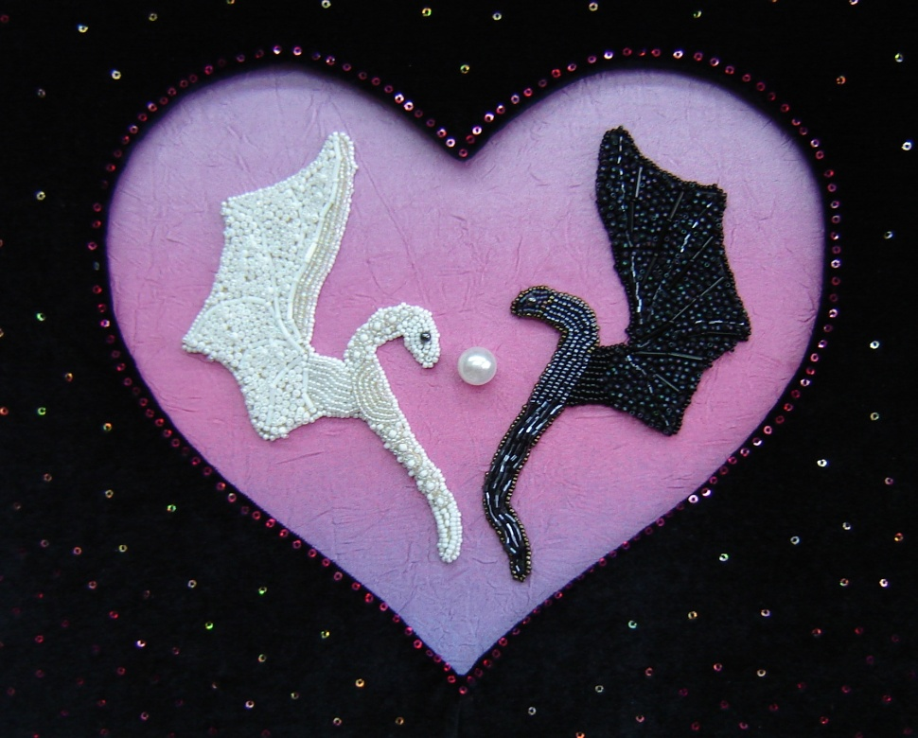
Рисунок 1 Панно «Символ неба и земли»
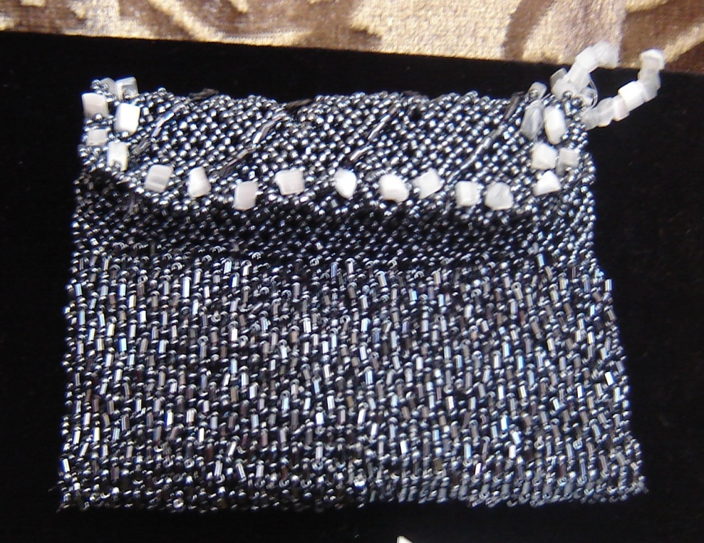
Рисунок 2 Вечерний клатч
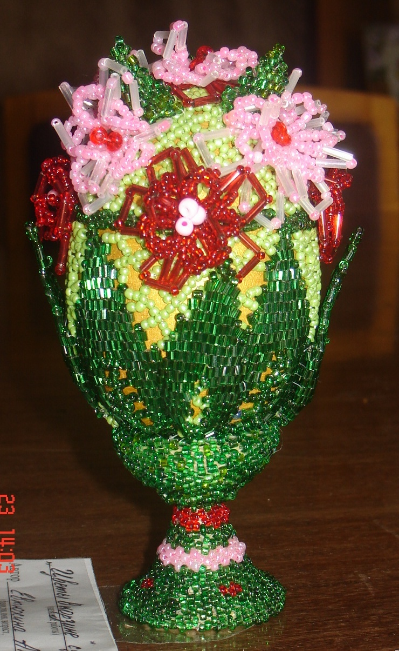
Рисунок 3 Сувенирное яйцо
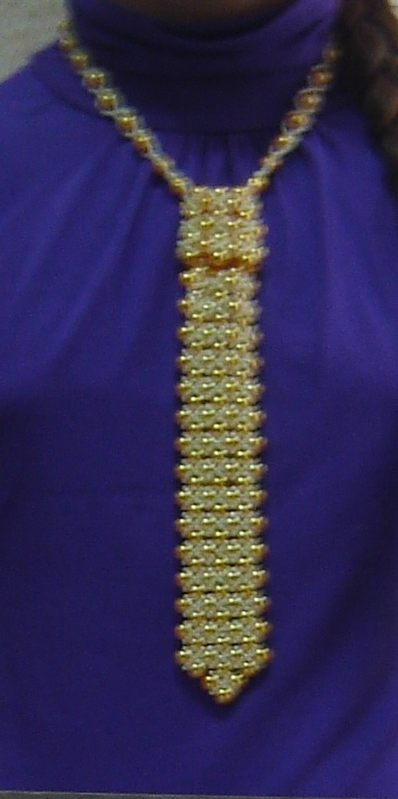
Рисунок 4 Галстук
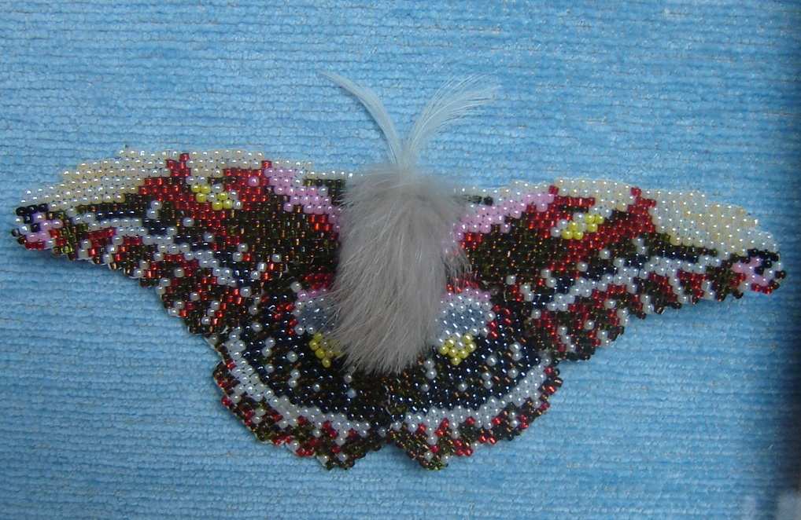
Рисунок 5 Бисерный мотылек
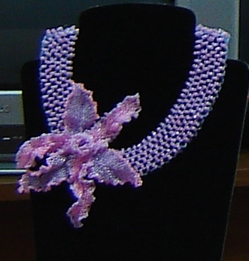
Рисунок 6 Колье «Ворожея»

